TRƯỜNG MẦM NON YÊN XÁ XÃ TÂN TRIỀU TỔ CHỨC HỘI KHỎE MĂNG NON
NĂM HỌC 2023 – 2024

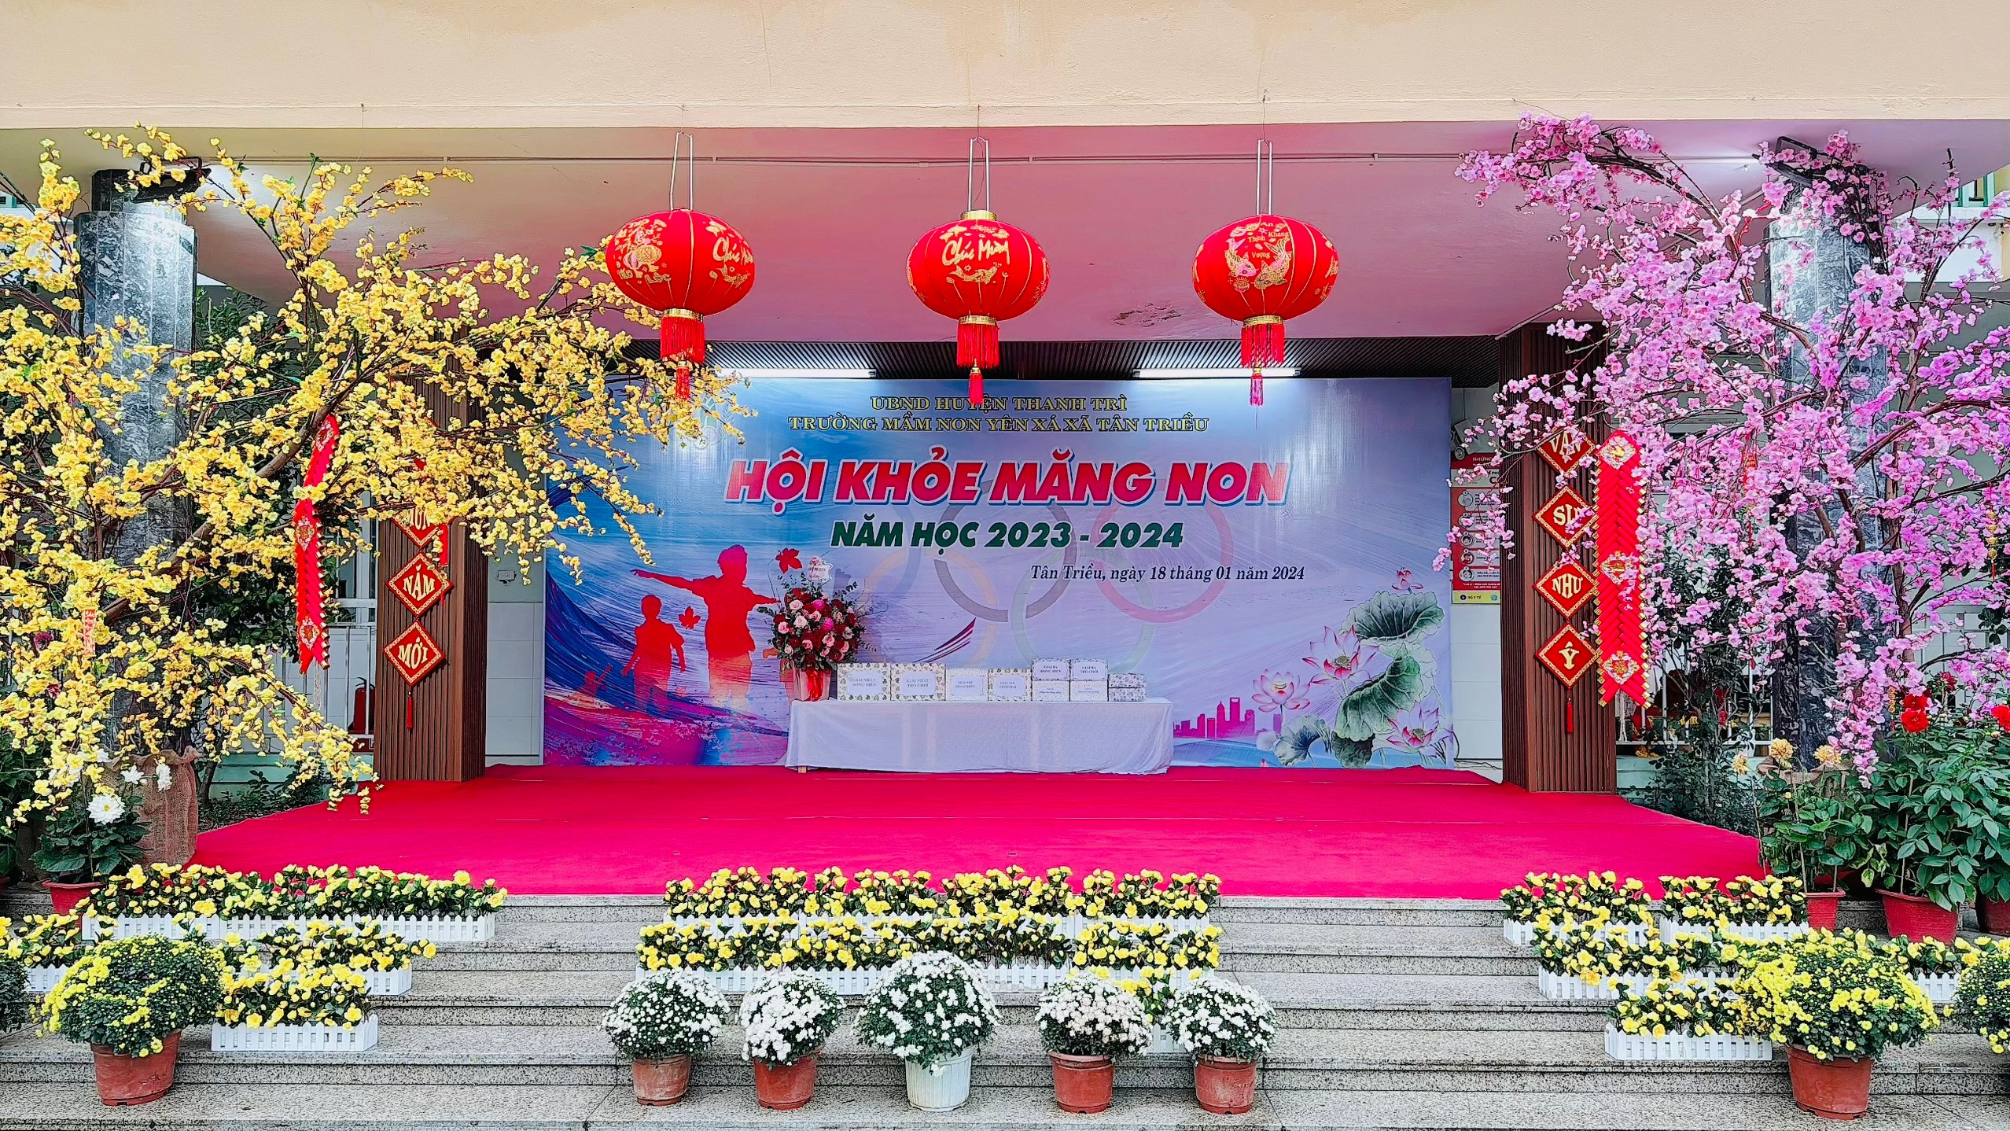

Thực hiện kế hoạch nhiệm vụ năm học 2023 – 2024 của trường Mầm non Yên Xá xã Tân Triều. Sáng ngày 18/01/2023 trường Mầm non Yên Xá xã Tân Triều đã tổ chức hội khoẻ măng non cấp trường với sự góp mặt của đại diện ban phụ huynh nhà trường, các bậc phụ huynh có con theo học khối mẫu giáo lớn và đặc biệt là 195 học sinh đến từ khối mẫu giáo lớn.

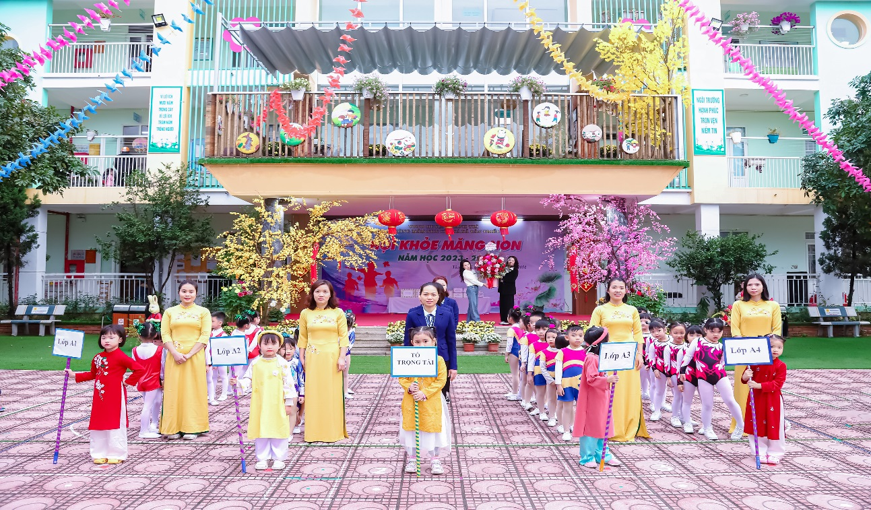

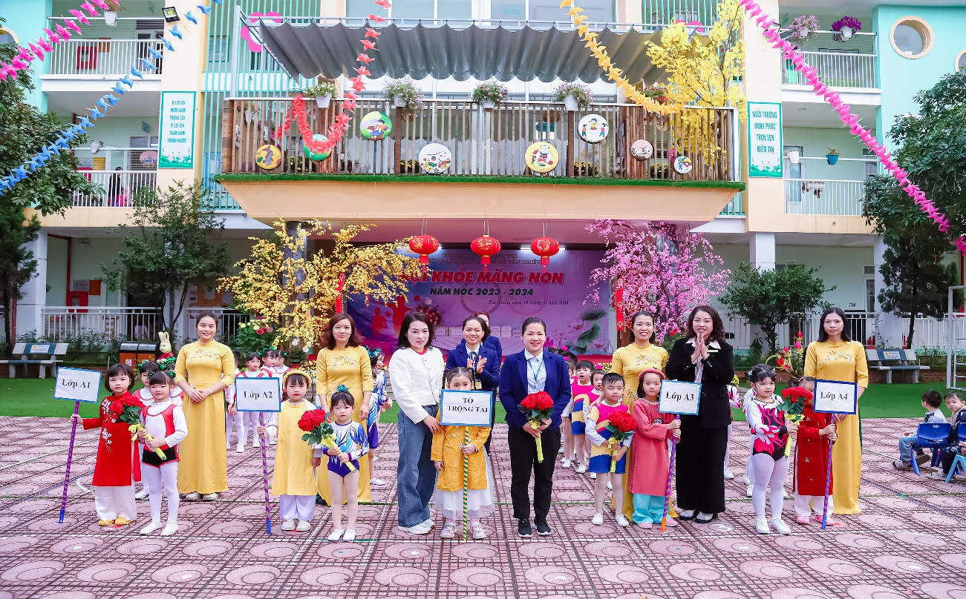

Với mục đích đẩy mạnh công tác giáo dục thể chất, tổ chức hoạt động tập thể trong trường mầm non, tạo sân chơi bổ ích cho các con, giúp các con phát triển toàn diện cả về thể chất và tinh thần, mạnh dạn, tự tin, tích cực tham gia các hoạt động, giúp cơ thể trẻ phát triển cân đối hài hoà, phát triển các tố chất nhanh, mạnh, bền, dẻo dai và khéo léo góp phần nâng cao tầm vóc và thể lực cho trẻ trong độ tuổi mầm non. Tăng cường công tác tuyên truyền nhằm nâng cao nhận thức và huy động sự tham gia của cha mẹ, cộng đồng, tạo sự thống nhất giữa nhà trường, gia đình và xã hội trong công tác giáo dục phát triển vận động cho trẻ.
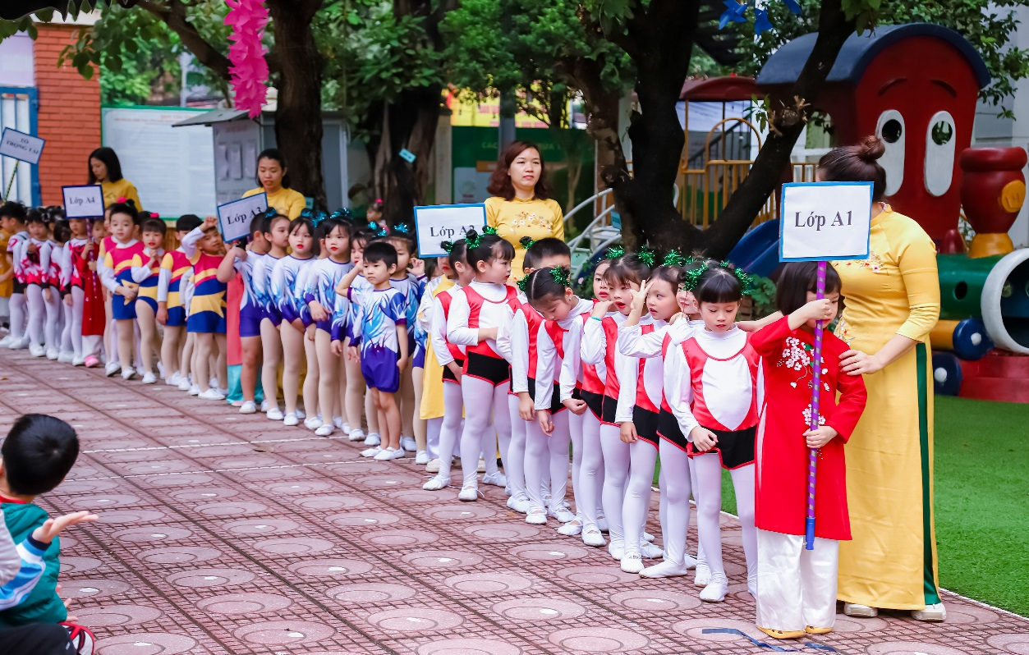

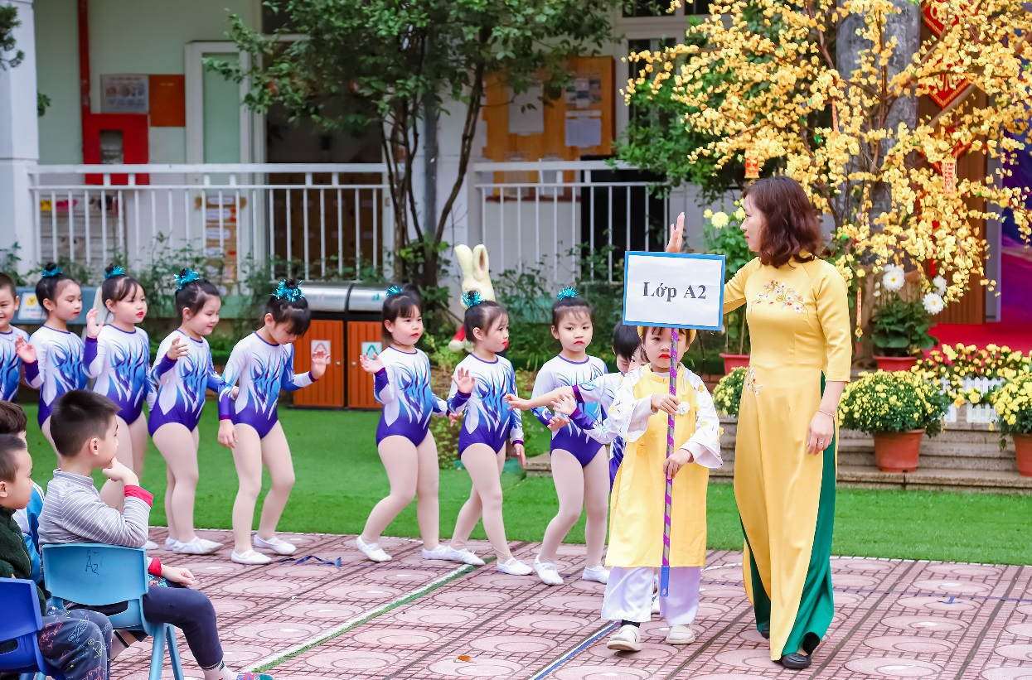

Hội thi diễn ra tưng bừng phấn khởi, các con được thoải mái tham gia các hoạt động vui, khỏe, bổ ích với 2 phần thi: Phần thi thể dục đồng diễn và phần thi trò chơi vận động. Ở phần thi thể dục đồng diễn, các con thể hiện được sự dẻo dai, tính thẩm mỹ, đáp ứng tốt các động tác về hô hấp, tay, vai, lưng bụng, chân bật, linh hoạt thay đổi đội hình trong mỗi động tác. Phần thi trò chơi vận động tiếp sức, các con đã thể hiện tốt sự khéo léo, nhanh nhẹn, tinh thần đồng đội trong suốt quá trình tham gia chơi.

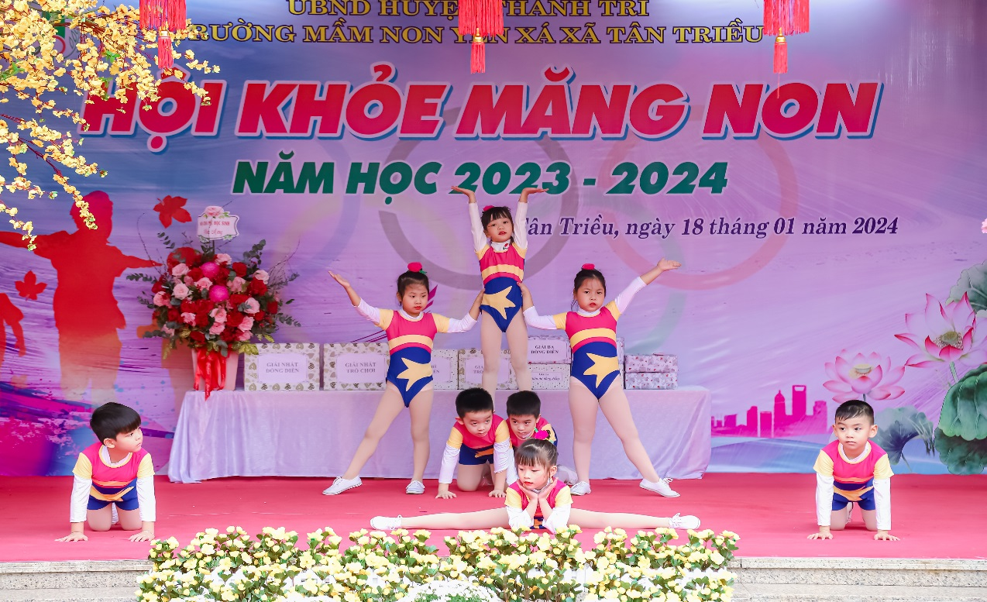

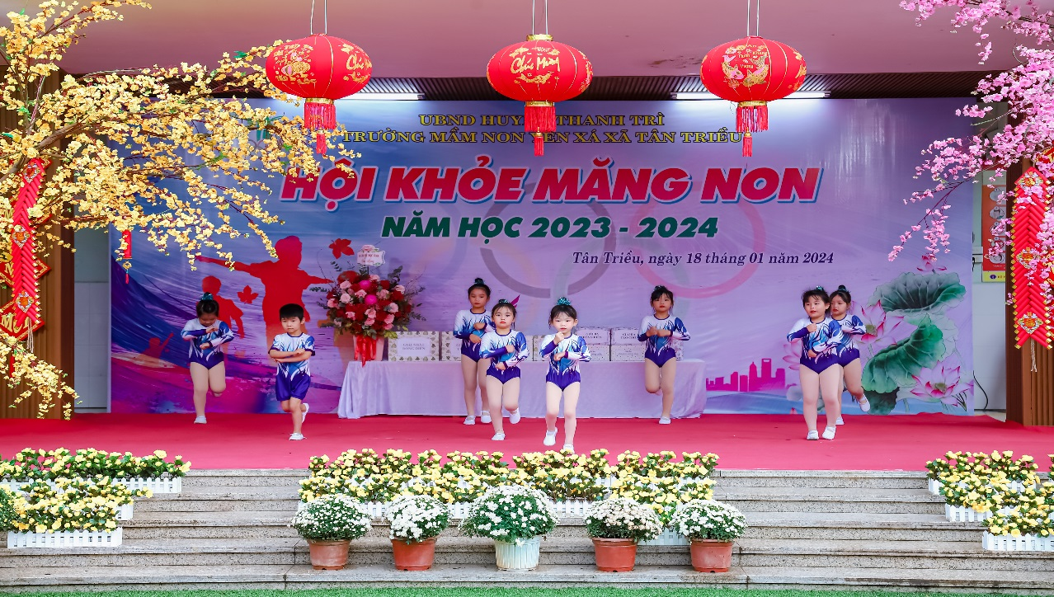

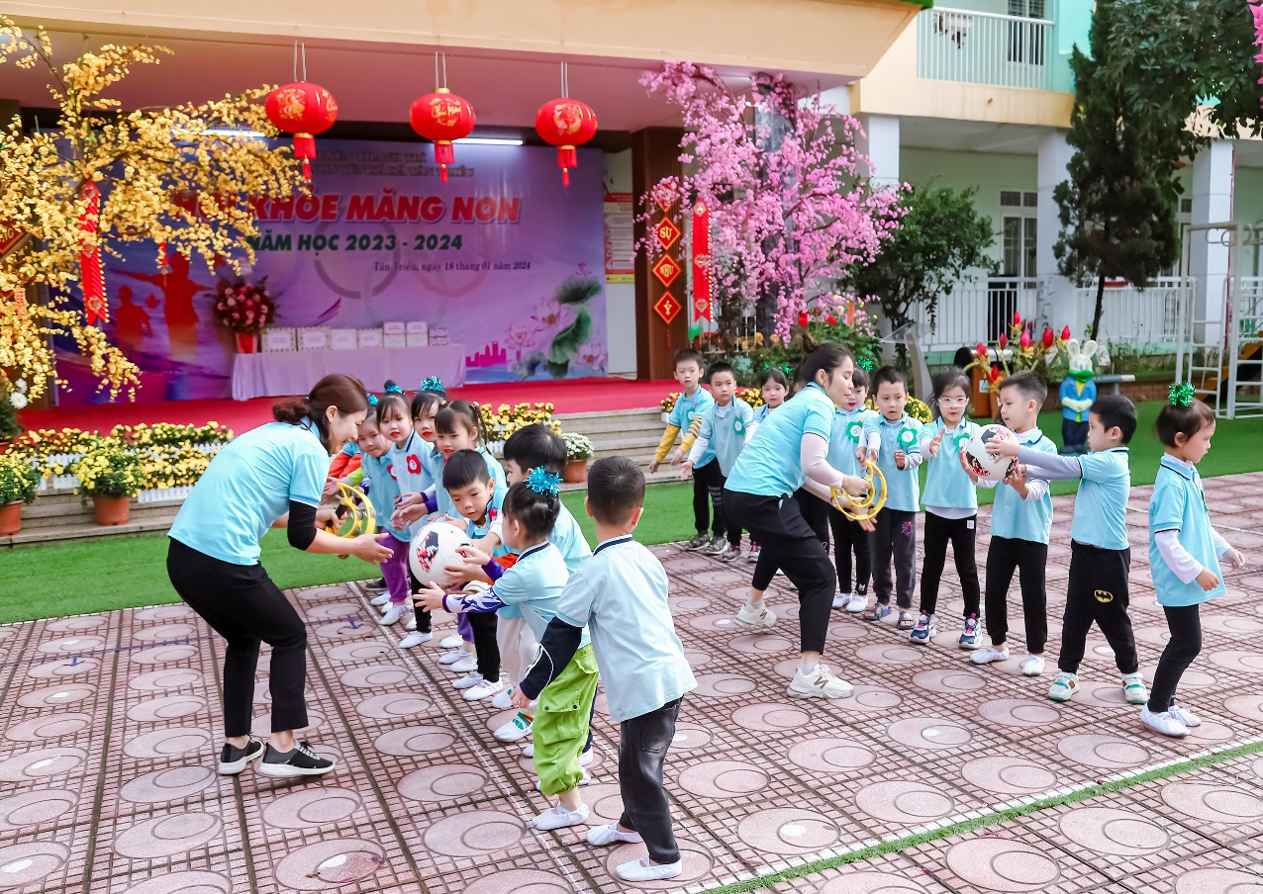

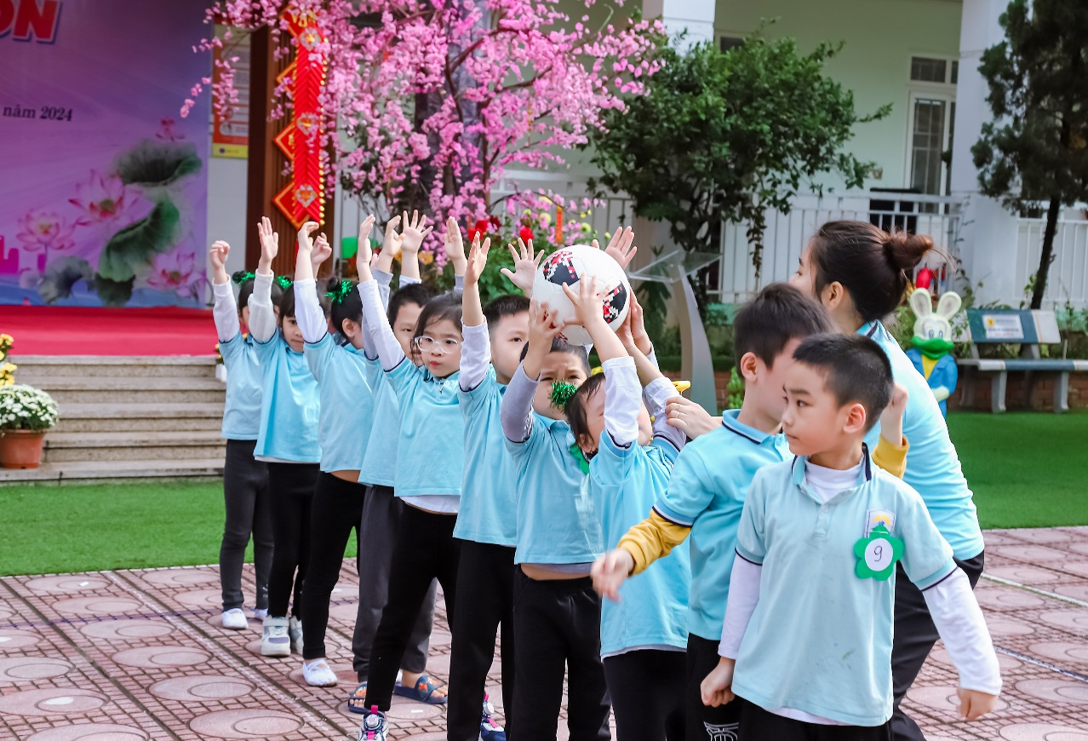

Sự phấn đấu luyện tập của cô và trò các nhóm lớp đã đạt được những thành tích xuất sắc. Với sự động viên kịp thời của Ban giám hiệu nhà trường, ban đại diện phụ huynh đã có những phần quà xứng đáng trao tặng cho các con

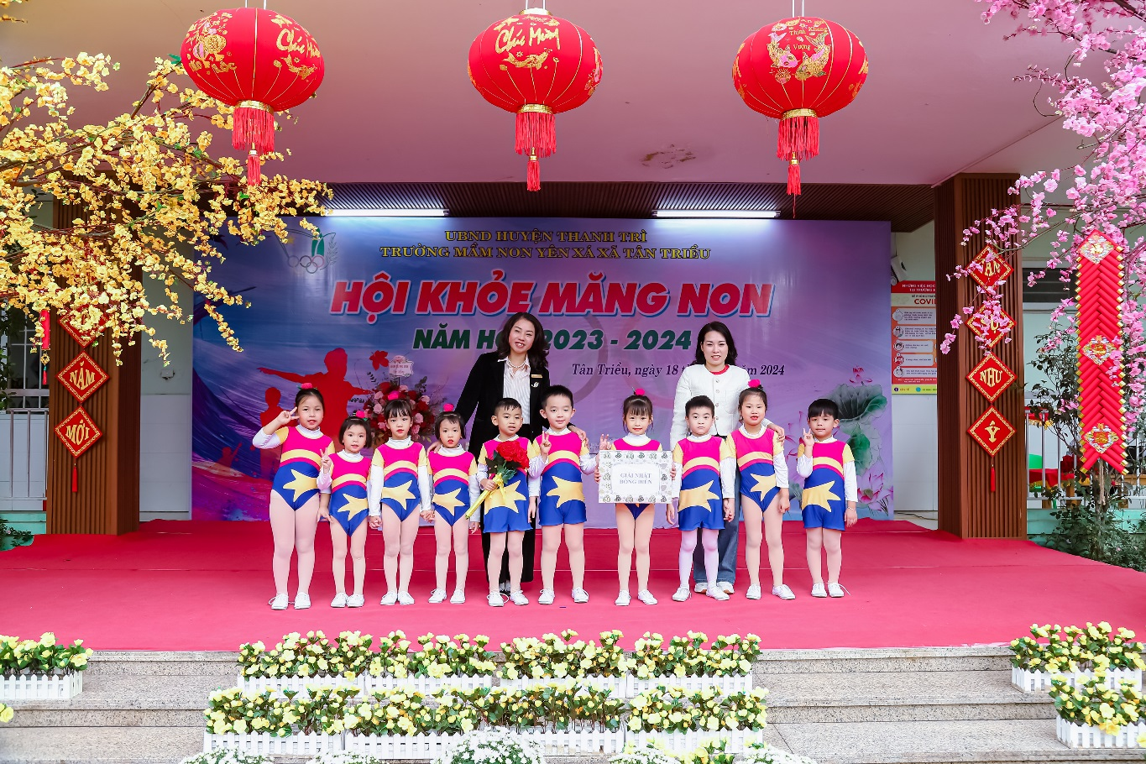

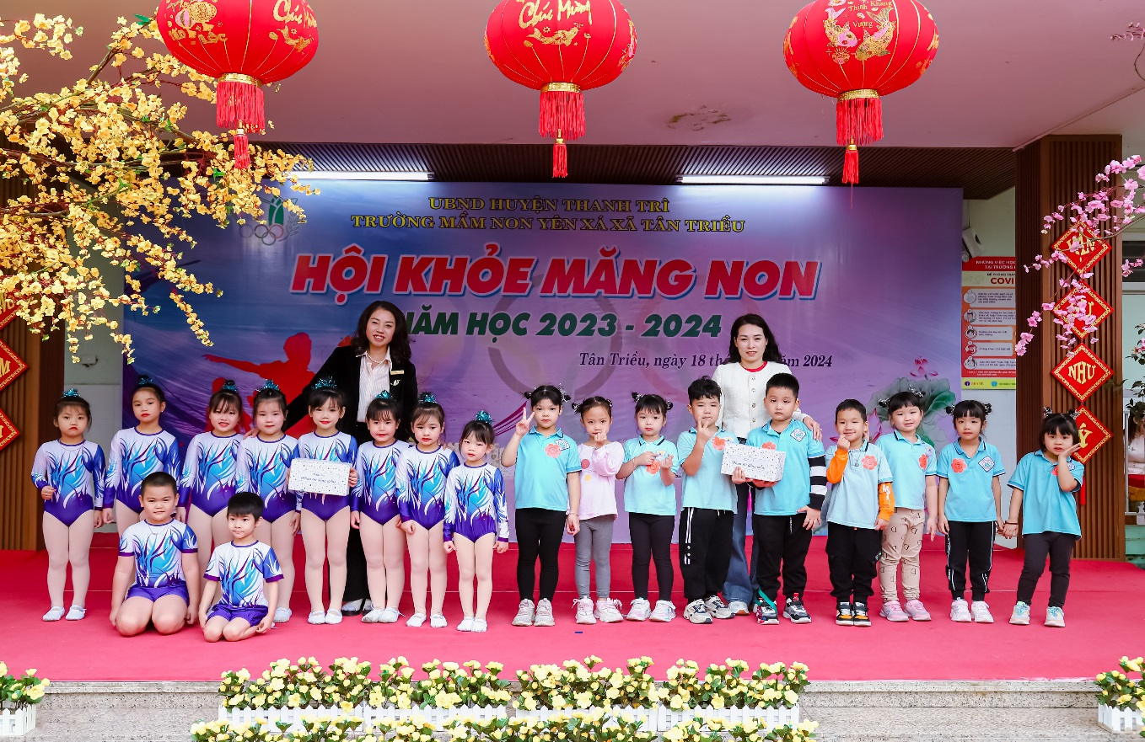

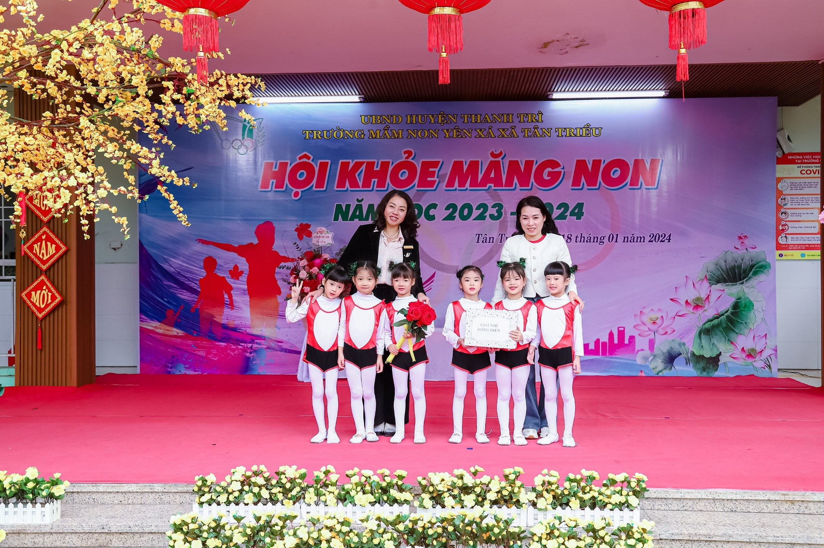

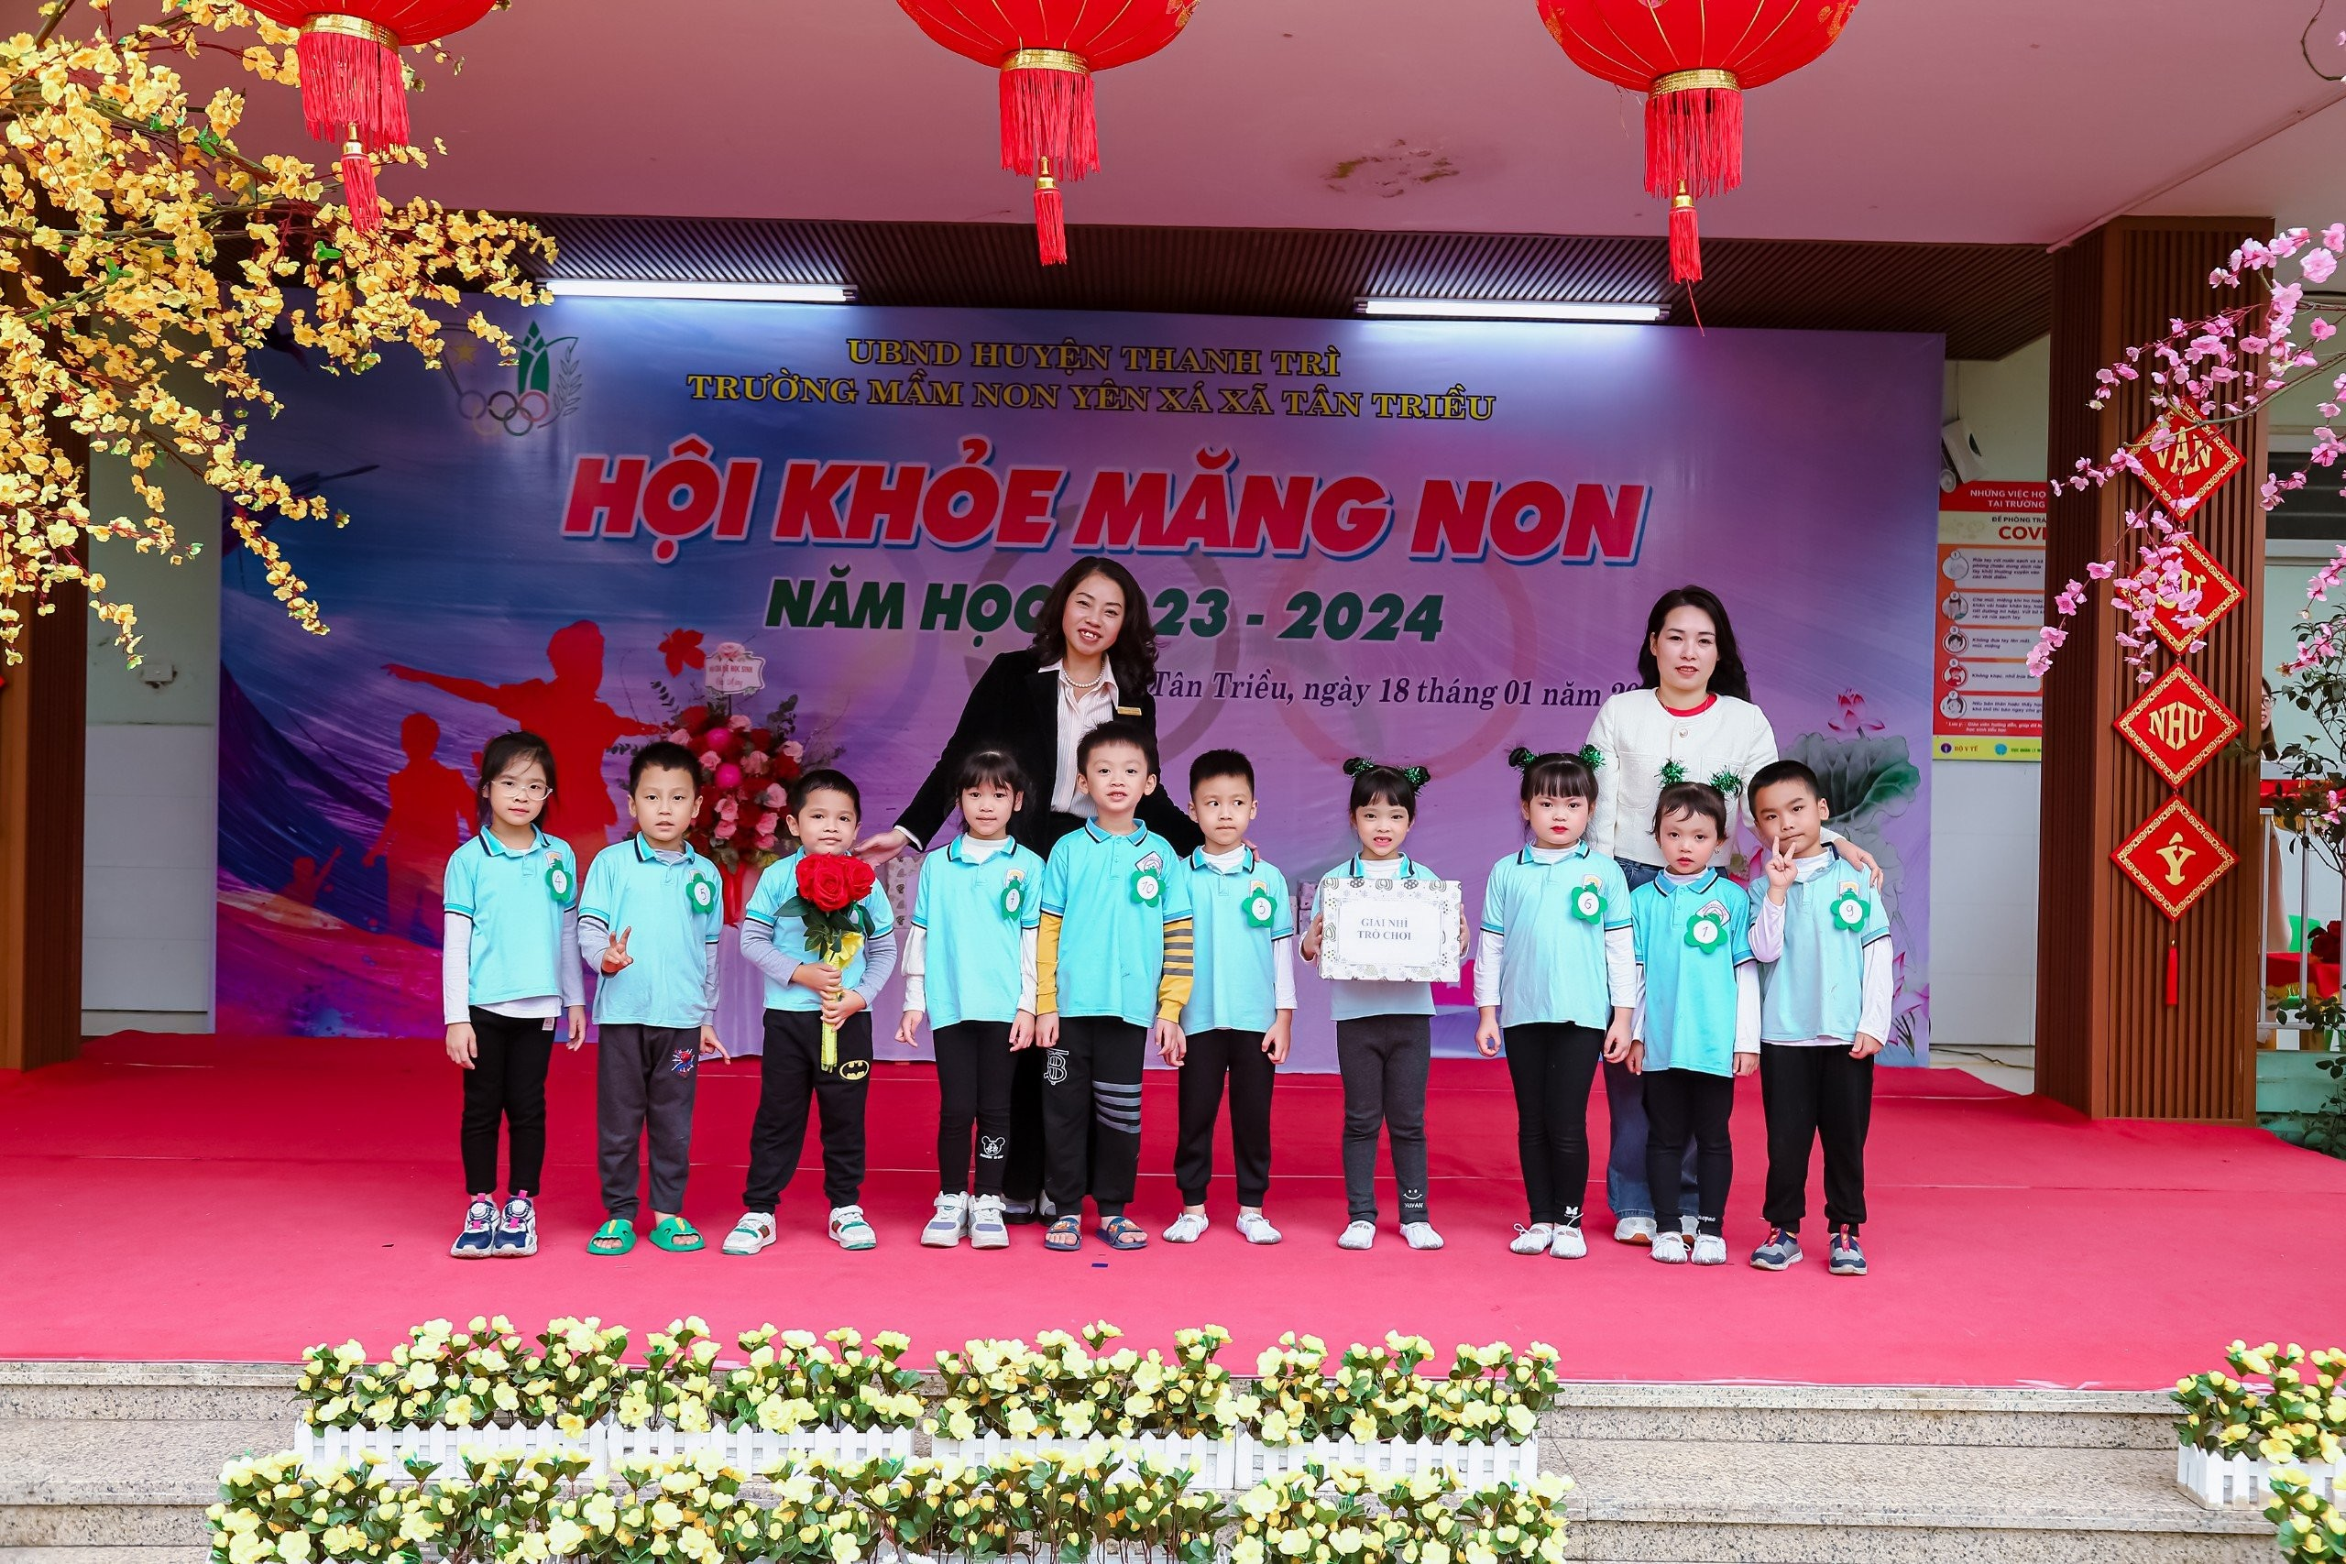

Hội thi đã thành công rực rỡ góp phần phát triển thể lực và trí tuệ cho các con trong nhà trường./

